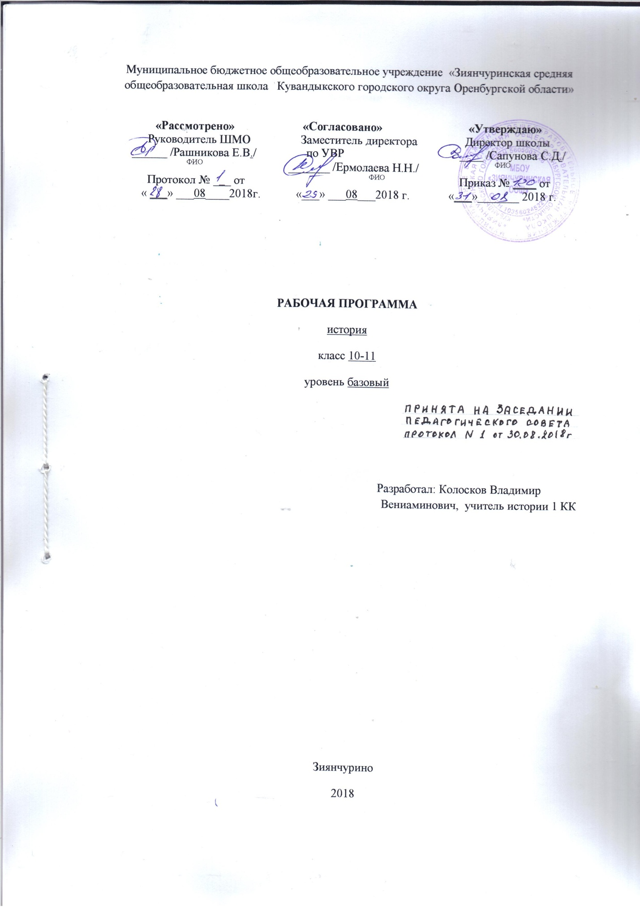

**1.Пояснительная записка**

Рабочая программа по истории разработана на основе нормативно - методических материалов:

Закон РФ «Об образовании в Российской Федерации »

Федеральный компонент государственного стандарта среднего (полного) общего образования;

основная образовательная программа МБОУ «Зиянчуринская СОШ»

Примерная программа среднего (полного) общего образования на базовом уровне по истории

Федеральный перечень учебников, рекомендованных министерством образования и науки Российской федерации к использованию в образовательном процессе в образовательных учреждения;

авторских программ:

**Загладин Н.В., Загладина Х.Т**. Программа курса и тематическое планирование к учебнику Н.В. Загладина, Н.А. Симония «Всеобщая история. 10 класс» для 10 класса общеобразовательных учреждений/ Н.В.Загладин, Х.Т.Загладина. – 2-е изд. - М.: **ООО** «ТИД «Русское слово—РС», 2010.

**Загладин Н.В., Загладина Х.Т.** Программа курса и тематическое планирование к учебнику Н.В. Загладина «Всеобщая история. Конец XIX — начало XXI века. 11 класс». Для11 класса обще обра зовательных учреждений / Н.В. Загладин, Х.Т. Загладина. — 4_е изд. — М.: ООО «Русское слово — учебник», 2013. — 56 с.

**Программы** курса «История России». 10–11 классы / авт.-сост. С.В. Агафонов. — М., ООО «Русское слово — учебник», 2014.

**Общая характеристика учебного предмета**

Историческое образование на уровне среднего (полного) общего образования способствует формированию систематизироованных знаний об историческом прошлом, обогащению социального опыта учащихся при изучении и обсуждении исторически возникших форм человеческого взаимодействия. Ключевую роль играет развитие способности учащихся к пониманию исторической логики общественных процессов, специфики возникновения и развития различных мировоззренческих, ценностно-мотивационных, социальных систем. Тем самым, историческое образование приобретает особую роль в процессе самоидентификации подростка, осознания им себя как представителя исторически сложившегося гражданского, этнокультурного, конфессионального сообщества. Обеспечивается возможность критического восприятия учащимися окружающей социальной реальности, определения собственной позиции по отношению к различным явлениям общественной жизни, осознанного моделирования собственных действий в тех или иных ситуациях.

Развивающий потенциал системы исторического образования на уровне среднего (полного) общего образования связан с переходом от изучения фактов к их осмыслению и сравнительно-историческому анализу, а на этой основе – к развитию исторического мышления учащихся. Особое значение придается развитию навыков поиска информации, работы с ее различными типами, объяснения и оценивания исторических фактов и явлений, определению учащимися собственного отношения к наиболее значительным событиям и личностям истории России и всеобщей истории. Таким образом, критерий качества исторического образования в полной средней школе связан не с усвоением все большего количества информации и способностью воспроизводить изученный материал, а с овладением навыками анализа, объяснения, оценки исторических явлений, развитием их коммуникативной культуры учащихся.

Особенностью курса истории, изучаемого на уровне среднего (полного) общего образования на базовом уровне, является его общеобязательный статус, независимость от задач профилизации образования и организации довузовской подготовки учащихся. Изучение истории на базовом уровне направлено на более глубокое ознакомление учащихся с социокультурным опытом человечества, исторически сложившимися мировоззренческими системами, ролью России во всемирно-историческом процессе, формирование у учащихся способности понимать историческую обусловленность явлений и процессов современного мира. Тем самым, базовый уровень можно рассматривать как инвариантный компонент исторического образования на ступени среднего (полного) общего образования, связанный с приоритетными воспитательными задачами учебного процесса.

Основные содержательные линии примерной программы базового уровня исторического образования на уровне среднего (полного) общего образования реализуются в рамках двух курсов – «Истории России» и «Всеобщей истории». Предполагается их синхронно-параллельное изучение с возможностью интеграции некоторых тем из состава обоих курсов. Изучение каждого из этих курсов основывается на проблемно-хронологическом подходе с приоритетом учебного материала, связанного с воспитательными и развивающими задачами, важного с точки зрения социализации школьника, приобретения им общественно значимых знаний, умений, навыков.

Реализация программы исторического образования базового уровня на уровне среднего (полного) общего образования предполагает определенную специфику межпредметных связей. «История» входит в состав предметов, определенных базисным учебным планом как обязательные. Тем самым, предполагается изучение курса истории учащимися, получающими углубленную подготовку в рамках самых различных профилей. С этой точки зрения, важно использовать резерв свободного учебного времени, установленный примерной программой, для привлечения дополнительного материала, сопряженного с тематикой того или иного конкретного профиля. Так, например, в рамках социально-экономического профиля в базовом курсе истории может быть акцентирована особая содержательная линия «История экономики», в рамках естественнонаучных профилей – особая содержательная линия «История науки и техники» и т.д. Кроме того, с учетом небольшого объема учебного времени, отведенного на изучение истории на базовом уровне, принципиально важны межпредметные связи с курсом обществоведения. Предполагается не только использование учащимися понятийного аппарата, усвоенного в рамках обществоведческого курса, но и тесная взаимосвязь обоих предметов в формировании и развитии умений и навыков, важных для познавательной, информационно-коммуникативной, рефлексивной деятельности учащихся.

**Цели**

Изучение истории на уровне среднего (полного) общего образования на базовом уровне направлено на достижение следующих целей:

1.воспитание гражданственности, национальной идентичности, развитие мировоззренческих убеждений учащихся на основе осмысления ими исторически сложившихся культурных, религиозных, этно-национальных традиций, нравственных и социальных установок, идеологических доктрин;

2.развитие способности понимать историческую обусловленность явлений и процессов современного мира, определять собственную позицию по отношению к окружающей реальности, соотносить свои взгляды и принципы с исторически возникшими мировоззренческими системами;

3.освоение систематизированных знаний об истории человечества, формирование целостного представления о месте и роли России во всемирно-историческом процессе;

4.овладение умениями и навыками поиска, систематизации и комплексного анализа исторической информации;

5.формирование исторического мышления – способности рассматривать события и явления с точки зрения их исторической обусловленности, сопоставлять различные версии и оценки исторических событий и личностей, определять собственное отношение к дискуссионным проблемам прошлого и современности.

**Место предмета в базисном учебном плане**

Федеральный базисный учебный план для образовательных учреждений Российской Федерации отводит 136 часов для обязательного изучения учебного предмета «История» на ступени среднего (полного) общего образования на базовом уровне, в том числе: в X и XI классах по 68 часов, из расчета 2 учебных часа в неделю.

**2. Планируемые результаты освоения учебного предмета «История»**

**В результате изучения истории на базовом уровне ученик должен**

**знать/понимать**

основные факты, процессы и явления, характеризующие целостность и системность отечественной и всемирной истории;

периодизацию всемирной и отечественной истории;

современные версии и трактовки важнейших проблем отечественной и всемирной истории;

историческую обусловленность современных общественных процессов;

особенности исторического пути России, ее роль в мировом сообществе;

**уметь**

проводить поиск исторической информации в источниках разного типа;

критически анализировать источник исторической информации (характеризовать авторство источника, время, обстоятельства и цели его создания);

анализировать историческую информацию, представленную в разных знаковых системах (текст, карта, таблица, схема, аудиовизуальный ряд);

различать в исторической информации факты и мнения, исторические описания и исторические объяснения;

устанавливать причинно-следственные связи между явлениями, пространственные и временные рамки изучаемых исторических процессов и явлений;

участвовать в дискуссиях по историческим проблемам, формулировать собственную позицию по обсуждаемым вопросам, используя для аргументации исторические сведения;

представлять результаты изучения исторического материала в формах конспекта, реферата, рецензии;

**использовать приобретенные знания и умения в практической деятельности и повседневной жизни для:**

определения собственной позиции по отношению к явлениям современной жизни, исходя из их исторической обусловленности;

использования навыков исторического анализа при критическом восприятии получаемой извне социальной информации;

соотнесения своих действий и поступков окружающих с исторически возникшими формами социального поведения;

осознания себя как представителя исторически сложившегося гражданского, этнокультурного, конфессионального сообщества, гражданина России.

